账税贷保 · 全维财务中枢 Agent
项目申报书
—— 面向企业 · 个人 · 家庭的银行级 AI 财务助手

编制日期：2026 年 9 月

目 录
1 项目基本信息 1
2 项目背景与立项依据 1
2.1 现实痛点与群体规模 1
2.2 政策与行业背景 2
3 项目目标与内容 2
3.1 总体目标 2
3.2 主要研究开发内容 2
3.3 预期成果 3
4 技术路线与系统方案 3
4.1 总体架构 3
4.2 Agent 主要功能：账税贷保四轮驱动 3
4.3 模式化子账号体系 4
4.4 老年简易版副线与效果预览 5
4.5 安全合规底座 6
4.6 部署方式 6
4.8 呈现方式 7
5 创新点与特色 7
5.1 模式化子账号：一套引擎、按身份出口 7
5.2 四轮驱动共用引擎：账是底座，税贷保从账上长出来 8
5.3 适老副线：只读大字卡片，跨越数字鸿沟 8
5.4 安全合规底座实体化：结论可追溯、风险可阻断 8
5.5 与通用大模型助手的本质区别 8
5.6 与现有方案的对比分析 8
5.7 项目前景与商业化路径 9
6 实施计划 10
7 团队分工与保障 11
8 风险分析与应对 11
9 结语 12
参考文献 12

1 项目基本信息
表 1 项目基本信息
项目 | 内容
项目名称 | 账税贷保 · 全维财务中枢 Agent
项目领域 | 银行 AI 智能体（AI Banking Agent）· 个人与小微财务科技
团队名称 | ××（待填）
团队成员 | ××（待填，建议 3—5 人）
专业背景 | 金融科技、财政学
项目简介 | 面向企业、个人、家庭三类群体，以账-税-贷-保四轮驱动为核心能力，通过模式化子账号体系分层授权，提供一站式财务中枢；副线为老年简易版只读通道，安全合规底座贯穿全程

2 项目背景与立项依据

2.1 现实痛点与群体规模
群体痛点：财务分散与数据孤岛。我国个体工商户已超过 1.25 亿户，占经营主体总量近七成，带动就业约 3 亿人[1]；与此同时，企业、个人与家庭的财务信息分散在银行账户、支付平台、小票发票、贷款账户与保单中，难以形成统一视图。
能力痛点：账、税、贷、保相互割裂。记账对账、税务测算、贷款管理、保险保障分属不同工具与流程，一次录入难以处处复用。
服务痛点：银发群体金融数字鸿沟。截至 2025 年末，我国 60 周岁及以上老年人口达 32338 万人，占总人口 23.0%[3]；而银行账单术语密集、结构复杂，老年人普遍难以独立解读。
技术痛点：通用大模型金融幻觉与溯源缺失。通用大模型直接处理金融数据容易算错账、编造交易或政策条文，且不附凭证与出处，金融场景不可接受。
场景痛点：四类业务数据分散在多个入口。企业经营者的流水、发票、贷款、保单分别在手机银行、税务APP、信贷系统与保险公司官网；个人用户的工资流水、房贷、信用卡、理财、保单分散在不同银行与平台；家庭场景下子女不知道父母的医保、养老金与保单情况。用户需要在5—10个应用之间来回切换才能拼出完整财务视图，且数据无法自动联动。
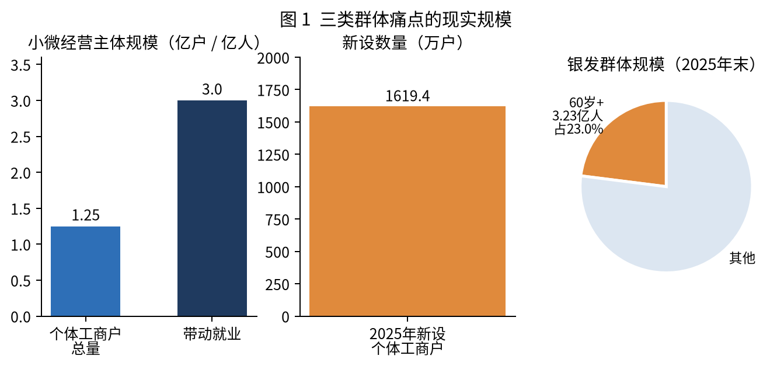
图 1 三类群体痛点的现实规模

2.2 政策与行业背景
国家持续推进普惠金融与适老化改造，个体工商户数字化转型是政策重点；银行业适老服务、金融知识普及与消费者保护要求不断提高。用人工智能把分散的金融单据转化为可追溯、可解释的账、税、贷、保一体化服务，既契合政策导向，也具备真实市场空间。

3 项目目标与内容

3.1 总体目标
开发一套可交互演示的银行 AI 智能体：一套引擎、三种模式、四轮驱动、一重护栏——企业有人管账报税，个人有人理贷管保，家庭有子女替父母看懂账单；每个结论都挂原始凭证，全程合规可审计。

3.2 主要研究开发内容
多模态单据解析与自动对账：银行流水、小票、收款截图的结构化抽取与交叉核对；
账税贷保四轮驱动：收支台账、税费测算、贷款额度参考与还款管理、保单归集与缺口分析；
三模式与模式化子账号体系：企业、个人、家庭三种模式各自的子账号角色集与权限控制；
老年简易版只读通道：通俗大字卡片、语音播报与异常提醒；
安全合规底座：权限分级、凭证溯源、审计留痕、低置信度拒答。
今日建议与主动关怀：系统基于当日数据主动生成提醒卡片，包括票据缺失提醒（如流水A004、A018已5天未补票据）、健康分变动提醒（如本月健康分较上月下降3分）、固定还款到期提醒（如消费贷¥1,200即将到期）、异常支出预警（如“其他”类支出占比异常），用户可一键“看流水”、“看健康分”或“知道了”。

3.3 预期成果
项目介绍：痛点、方案、创新点与原型截图/视频；
项目技术文档：总体架构、子账号权限设计、安全合规机制、技术选型与局限；
可交互 MVP 原型与产品演示视频。

4 技术路线与系统方案

4.1 总体架构
系统采用“单引擎、四能力、三模式、一底座”架构：输入层接收多模态材料；解析层完成 OCR 与结构化抽取；校验层以规则引擎交叉核对、大模型语义补全；能力层由账、税、贷、保四轮驱动组成；出口层按三种模式及子账号角色分流；底座统一承载权限、溯源、审计与内容防护。
图 2-1 财小全全局工作流程（核心能力与安全护栏并行汇入）
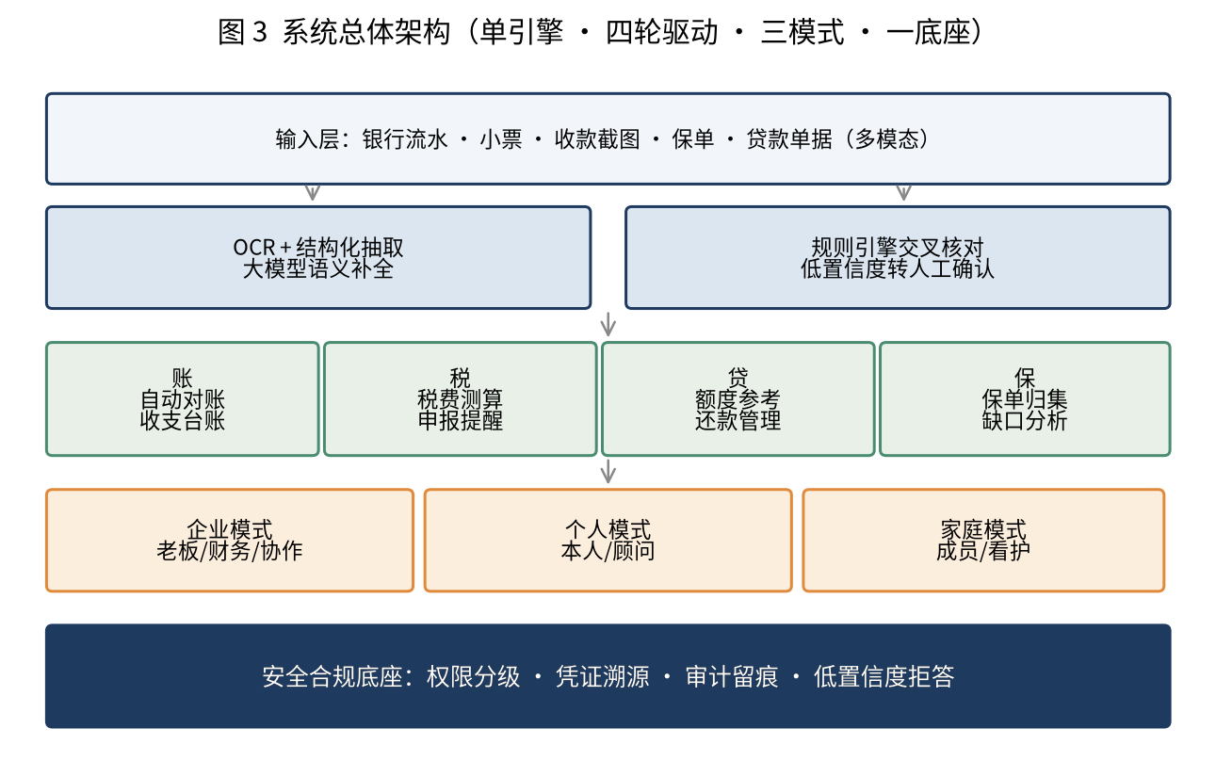
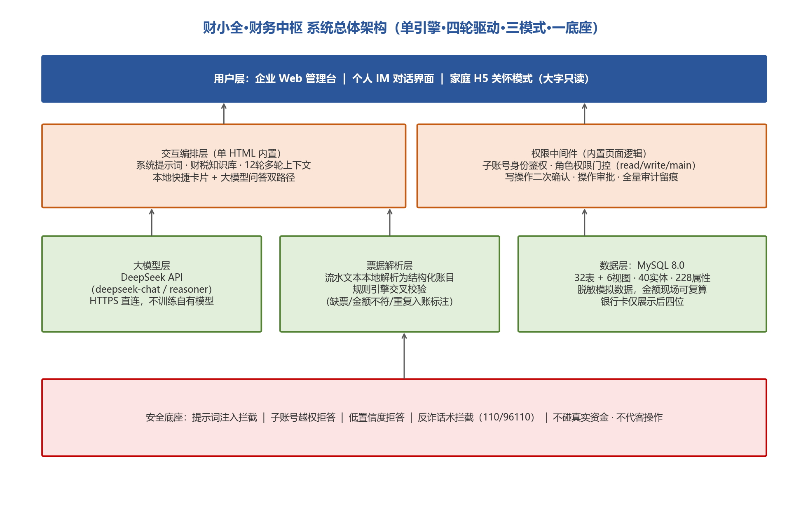
图 2 系统总体架构（单 HTML 直连 DeepSeek + MySQL 8.0）

4.2 Agent 主要功能：账税贷保四轮驱动
本 Agent 的核心能力是“账、税、贷、保”四个轮子共用一套票据引擎与数据台账，而不是四个独立工具。每一轮的具体功能如下图所示。
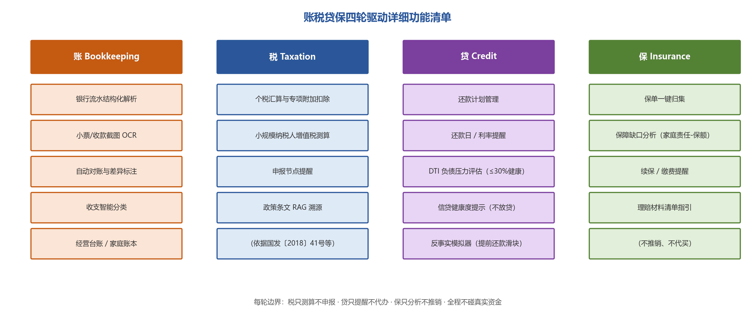
图 3 账税贷保四轮驱动详细功能清单
账（数据底座）。支持银行流水表格解析、小票与收款截图 OCR、自动对账与差异标注、收支智能分类，最终沉淀为经营台账或家庭账本。这是整个中枢的数据源，税、贷、保三轮都从这层取数。
系统同时提供口径翻译层：同一份账本数据按当前身份自动翻译为不同粒度——经营者可看完整明细（含员工薪酬、卡号后四位），投资人只看到通俗摘要，顾问只看到测算结论。每条对账结论均携带原始凭证编号（如流水号 A004、小票号 R-A002、发票号），点击凭证编号可下钻至证据面板，证据链为“原始单据 OCR 识别 → 比对规则（如发票 ¥2,400 ≠ 流水 ¥2,300 → 标记差 ¥100）→ 计算结论”。
税（财政学专业壁垒）。基于台账自动测算个人所得税汇算与专项附加扣除、小规模纳税人增值税，提供申报节点提醒；所有政策问答通过 RAG 检索《中华人民共和国个人所得税法》[4]、《个人所得税专项附加扣除暂行办法》（国发〔2018〕41 号）[5]、国家税务总局公告 2023 年第 14 号[6]等现行文件原文，回答必附条款出处，避免大模型编造税率。
贷（不越界的信贷服务）。提供还款计划管理、还款日与利率提醒、额度评估参考、信贷健康度提示；明确不直接放贷、不做授信决策，仅基于已有贷款信息做整理与提醒，规避无牌经营风险。
系统内置反事实模拟器：用户拖动滑块即可实时查看“提前还款后月供与 DTI 如何变化”，但该功能仅做假设测算、不动真账，不构成任何还款建议。
保（家庭保障视角）。保单一键归集、保障缺口分析、续保与缴费提醒、理赔材料清单指引；不做产品推荐、不做收益承诺，只做家庭已有保单的“管家”。
此外，系统还提供银行卡与信用卡管理模块：本地模拟储蓄卡与信用卡数据，卡号仅展示后四位，绑定仅用于流水归集与账单提醒，不发起任何转账或扣款；成员与权限管理模块：主账号可查看、新增、编辑子账号，调整授权范围与有效期；凭证证据面板：每条对账结论可下钻查看原始单据OCR识别结果、比对规则与计算过程；审计回放：全部用户操作与Agent对话可按时间线回放，支持导出审计报告；使用指南与产品速览：内置功能说明与快速上手引导。
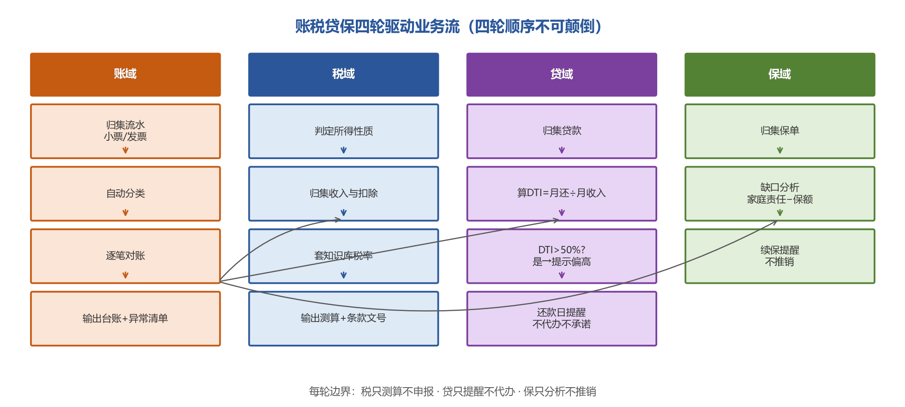
图 3-1 四轮驱动业务流泳道（账→税→贷→保）
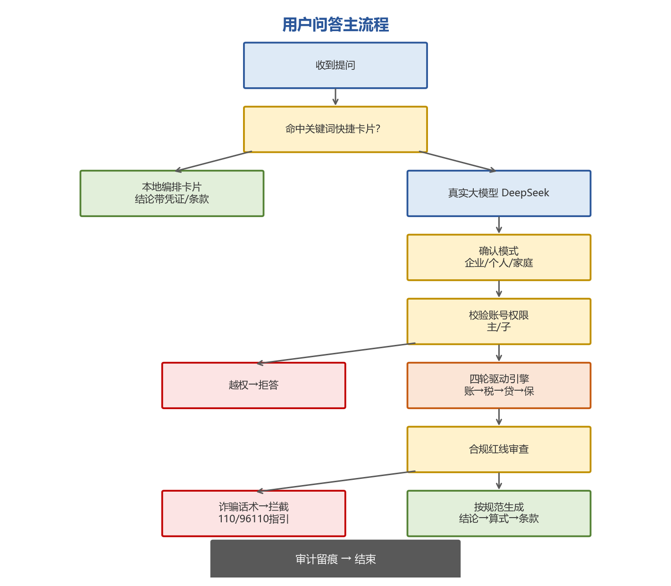
图 3-2 用户问答主流程

4.3 模式化子账号体系
不同模式配置不同子账号角色集，是本方案权限设计的核心。系统内置 8 个角色、3 个权限码（read 只读 / write 可写 / main 主账号），18 项技能按权限门控（无权限技能显示为锁定）。授权采用账本挂载（book_share）机制：主账号把自己的账本以某角色挂载给子账号，子账号获得只读视图，主账号可随时收回；可见粒度分三级（完整明细 detail / 通俗摘要 summary / 测算结论 conclusion）。企业模式下经营者为王建国（主账号·阿强汽车美容），子账号为投资人李明（晨曦科技，只读通俗化结论）；个人模式下本人为王建国（主账号），子账号为受托财税顾问李顾问；家庭模式下管钱者为王建国（主账号），子账号为消费成员与长辈子账号（关怀模式）。
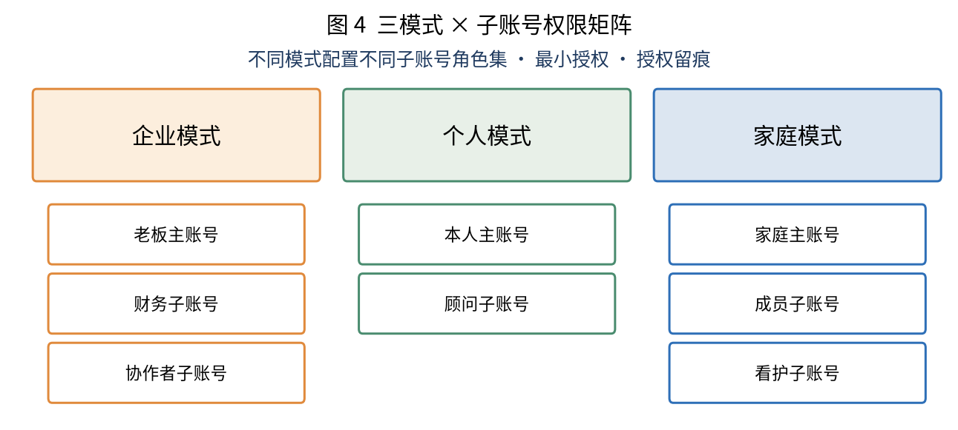
图 4 三模式 × 子账号权限矩阵
八个角色的具体职责如下：企业模式下，经营者（main权限）拥有全部操作权限，可审批子账号申请；财务（write权限）可记账、对账、上传票据；投资人（read权限）仅可查看通俗摘要级别的经营结论，看不到明细流水与卡号；协作角色（read权限）仅可上传票据，看不到其他数据。个人模式下，本人（main权限）拥有全部个人数据权限；财税顾问（read权限）仅可查看测算结论级别的税务数据，不可见日常流水明细。家庭模式下，管钱者（main权限）拥有家庭账本全部权限；消费成员（read权限）仅可查看自己的收支记录；长辈关怀角色（read权限）看到的是大字、口语化、脱敏后的结论级视图，全程只读不操作。
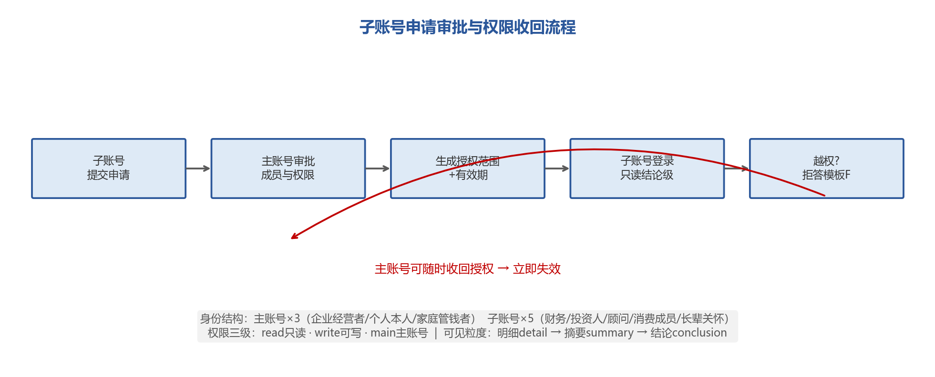
图 4-1 子账号申请审批与权限收回流程

4.4 老年简易版副线与效果预览
老年简易版（关怀模式）面向家庭模式中的长辈子账号，把晦涩账单转译为通俗大字卡片：术语口语化、收入支出余额大字呈现、支持语音播报、大额异常交易醒目提醒。页面顶部为安全守护卡片（本月无异常大额支出；若检测到可疑交易，自动推送家属确认）；中部为本月家庭收支大字面板（示例：9月净流入¥6,400，收入¥15,000，支出¥8,600，含房贷¥6,800与消费贷¥1,200两项固定还款）；底部为下期还款提醒（10月5日房贷¥6,800、10月8日消费贷¥1,200）。长辈端全程只读，不发起任何资金操作，数据已脱敏处理。关怀模式实际界面如下图所示。
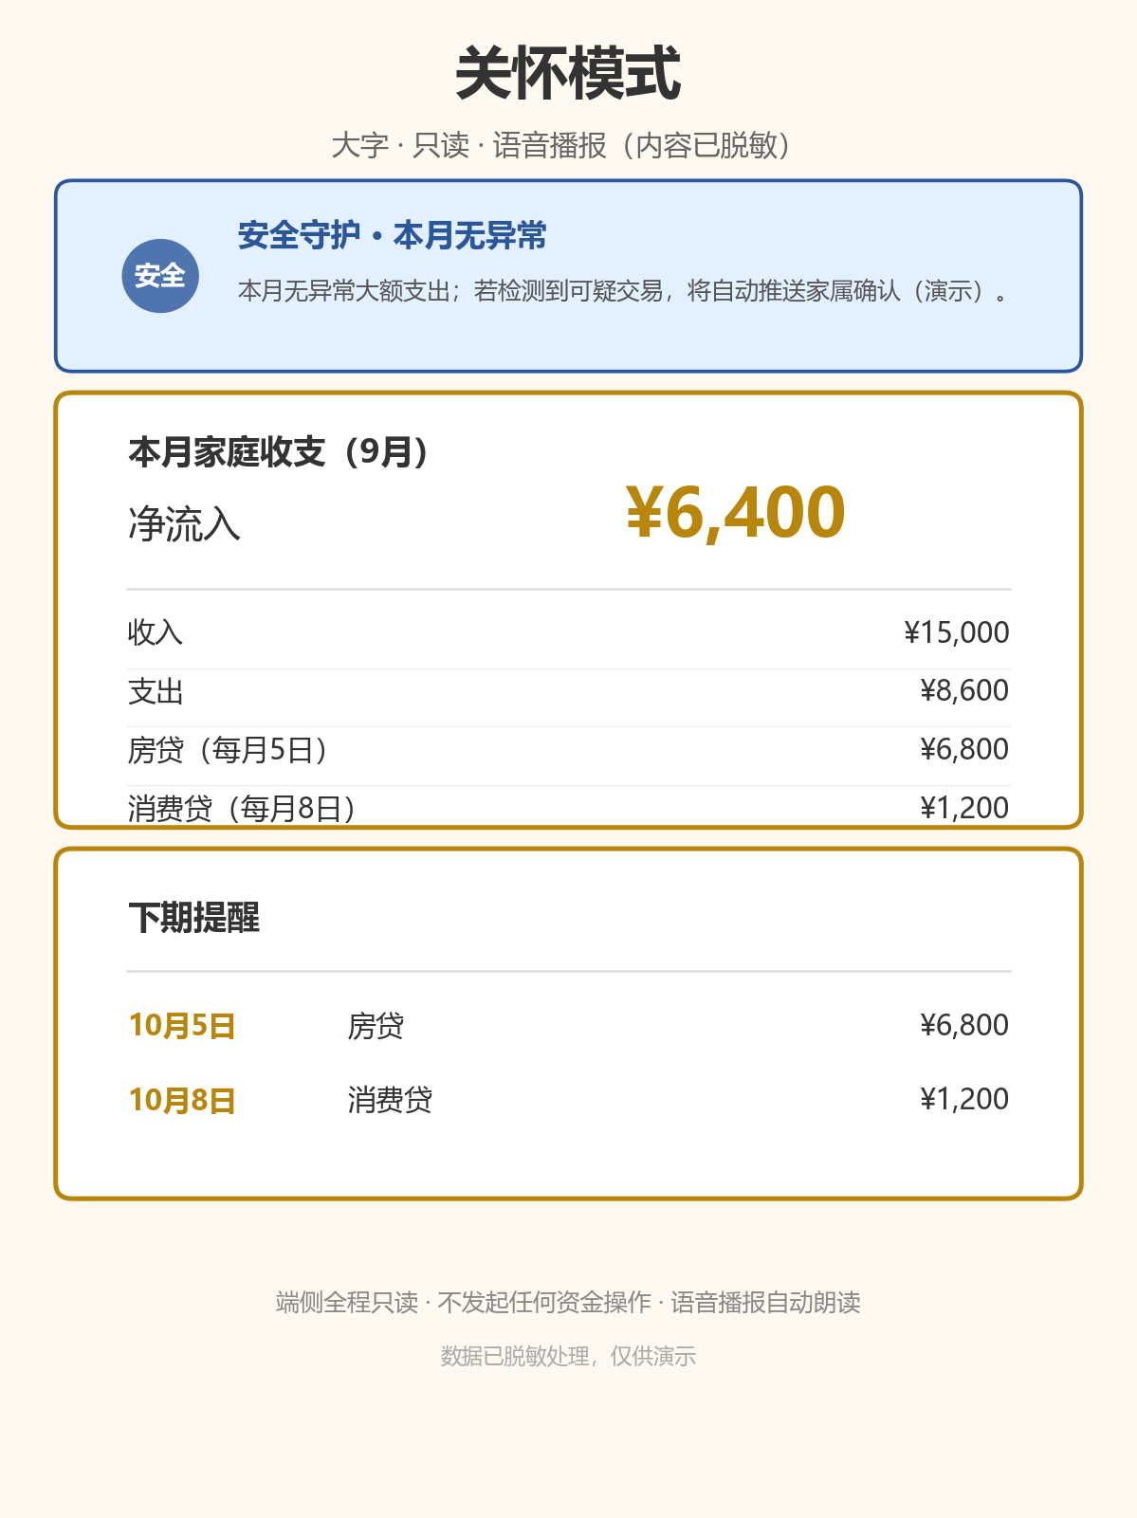
图 5-1 关怀模式（老年端）实际界面：大字只读 + 语音播报 + 还款提醒

4.5 安全合规底座
权限分级与角色隔离。三种模式、多类子账号，最小授权、越权不可见；
防幻觉与凭证溯源。每条对账结论均携带原始单据编号与来源，财税规则来自知识库并标注出处；
审计日志与授权留痕。全部处理与授权过程可回放；
内容防护与拒答。证据不足时明确提示“请人工核对”，不做收益承诺，不执行资金操作。
金融合规红线：本项目全程在模拟环境运行，不接入真实银行核心系统、不处理真实资金、不代客操作转账与购买理财；所有写操作（转账、挂失等）必须二次确认；遇到诈骗话术（如“转到安全账户”）直接拦截并给出 110 / 96110 反诈指引；即便放行也只生成“待确认指令卡片”，最终一击由用户本人在银行持牌渠道完成。风险按四级处置：低风险（小额白名单）一句提醒、中风险二次确认卡片、高风险（陌生账户）实名核对、诈骗话术直接拦死。
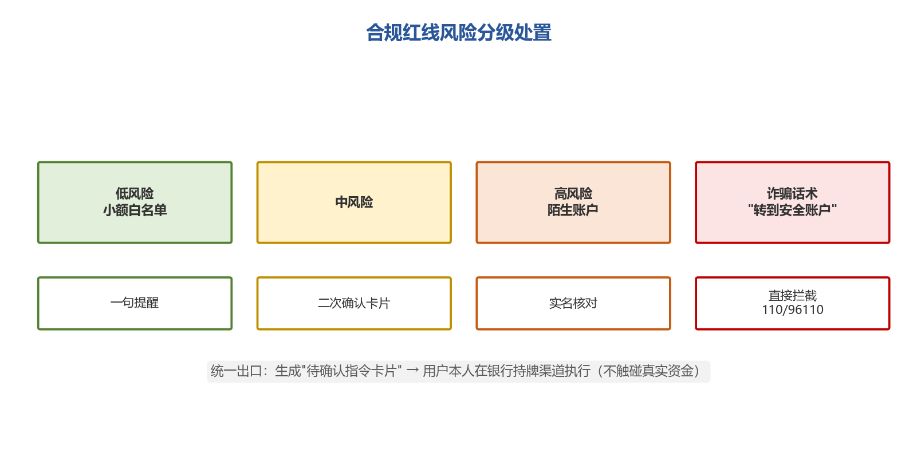
图 6 合规红线风险四级处置流程
此外，系统还设置了写操作二次确认机制：任何涉及转账、挂失、修改授权的操作，必须弹出确认卡片由用户本人主动确认，Agent不会自动执行；低置信度拒答机制：当问题超出知识库范围或证据不足时，系统明确回答“该问题需要人工核对，暂无足够依据”，不强行编造答案；提示词注入防护：对用户输入做注入攻击检测，防止通过对话绕过权限限制。
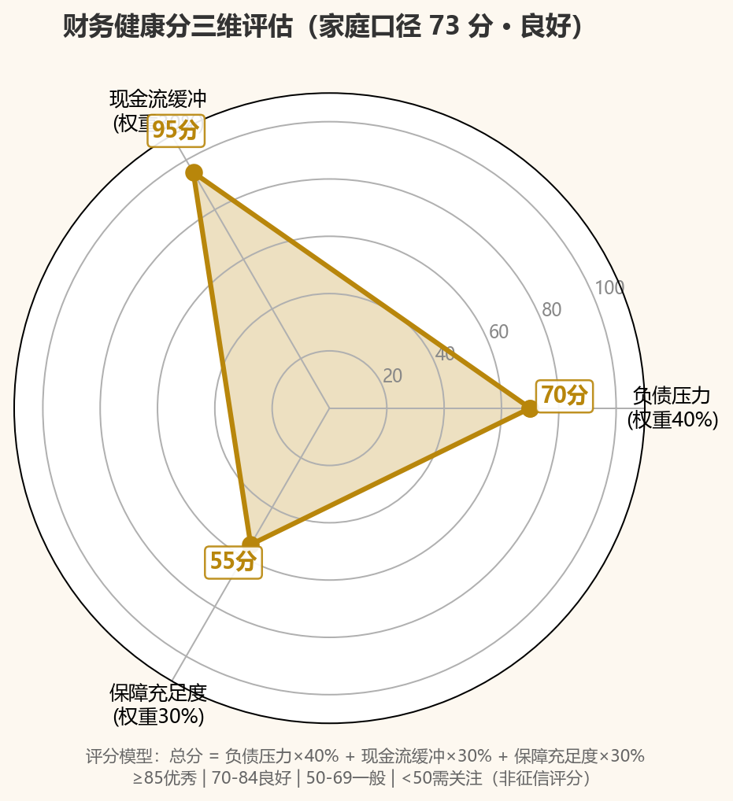
图 7 财务健康分三维评估（负债压力×40% + 现金流缓冲×30% + 保障充足度×30%，家庭口径73分，非征信评分）

4.6 部署方式
项目采用“单 HTML 页面直连国产大模型 API + MySQL 8.0 关系数据库”的轻量部署方案：前端为单个 HTML 文件，浏览器打开即用，无需本地服务；系统提示词、财税知识库与 12 轮多轮上下文内置在页面中；用户自填 DeepSeek API Key，仅存本机浏览器 localStorage，不经过任何中转服务器。
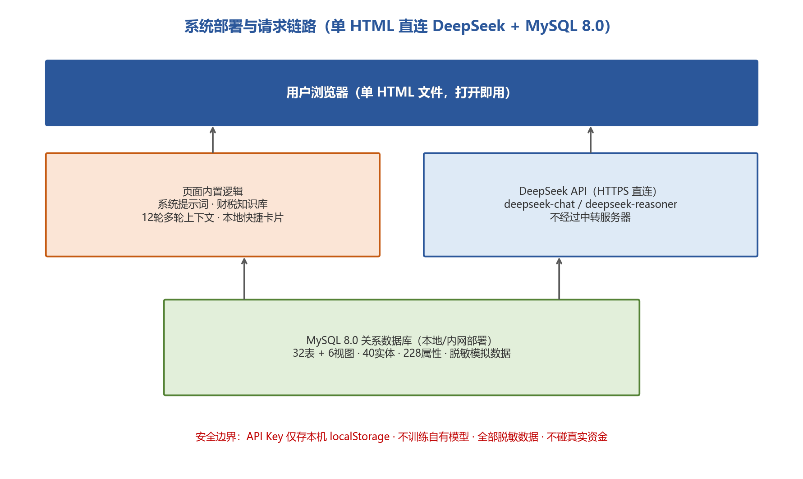
图 8 系统部署与请求链路（单 HTML 直连 DeepSeek）
交互编排层：单 HTML 页面内置系统提示词、财税知识库与多轮上下文（保留 12 轮），本地编排快捷卡片与大模型问答两条路径；
大模型：HTTPS 直连 DeepSeek API（deepseek-chat / deepseek-reasoner），不训练自有模型；已填 Key 走在线模式，未填 Key 走离线看图模式；
票据解析与规则引擎：流水文本本地解析为结构化账目，辅以规则引擎做交叉校验与异常标注（缺票、金额不符、重复入账）；
银行卡与银企授权：本地模拟储蓄卡与信用卡数据（卡号仅展示后四位），绑定仅用于流水归集与账单提醒，不发起任何转账或扣款；
数据层：MySQL 8.0 关系数据库，共 32 张数据表 + 6 个派生视图、40 个实体、45 条关系、228 个属性项，覆盖账号身份、账本挂载、账域、税务域、信贷保障、银行卡与入组申请七大模块；全部为脱敏模拟数据，金额现场可复算；
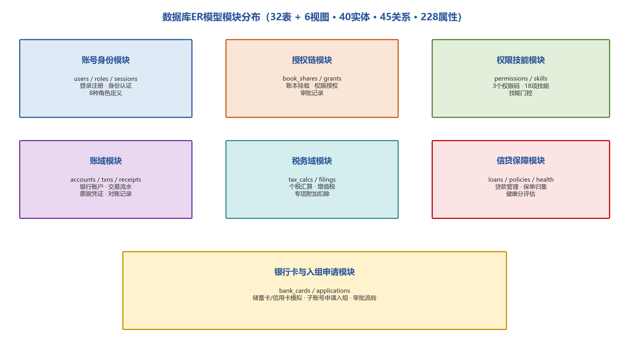
图 8-1 数据库ER模型七大模块分布（32表+6视图）
数据库设计采用七大模块划分：账号身份模块负责用户认证与8种角色定义；授权链模块实现账本挂载与权限审批流转；权限技能模块管理3个权限码与18项技能的门控；账域模块存储银行账户、交易流水、票据凭证与对账记录；税务域模块承载个税汇算、增值税测算与专项附加扣除；信贷保障模块管理贷款、保单归集与健康分评估；银行卡与入组申请模块处理模拟银行卡绑定与子账号入组审批。全库共32张数据表、6个派生视图、40个实体、45条关系、228个属性项，支持脱敏数据下的完整业务推演。
安全层：权限中间件内置于页面逻辑，所有 Agent 调用必经主/子账号鉴权节点，写操作二次确认，审计日志全量留存并可回放。

4.8 呈现方式
同一套引擎按用户身份自动切换出口，三种呈现方式覆盖三类群体。
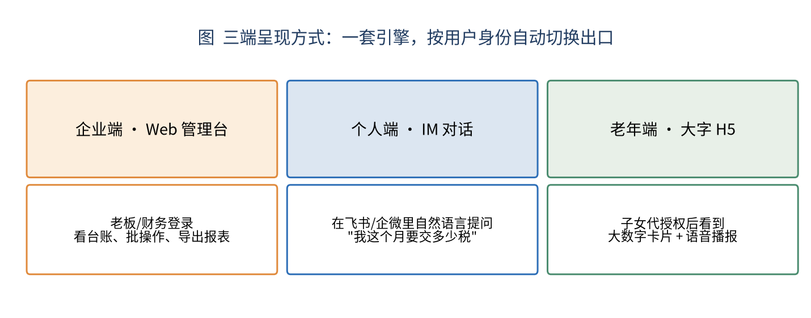
图 9 三端呈现方式
企业端：Web 管理台，经营者与财务登录后看台账、批操作、导出报表，适合经营场景；
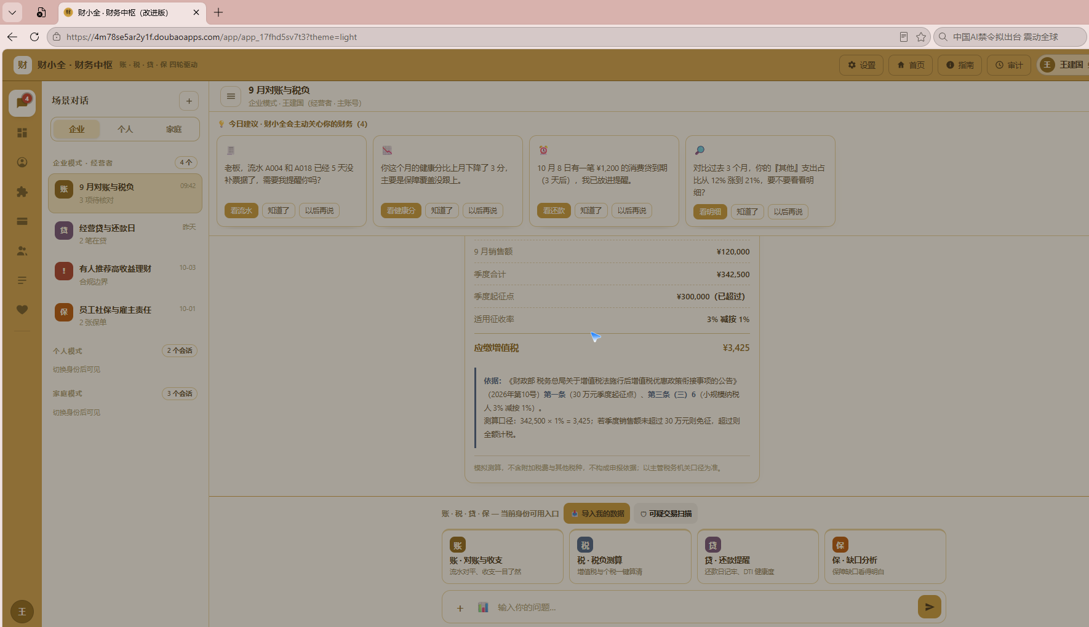
图 9-1 企业模式实际界面：9月对账与税负（王建国·经营者）
个人端：嵌入飞书/企业微信 IM，用户用自然语言提问，如“我这个月要交多少税”，Agent 直接回答并附凭证；
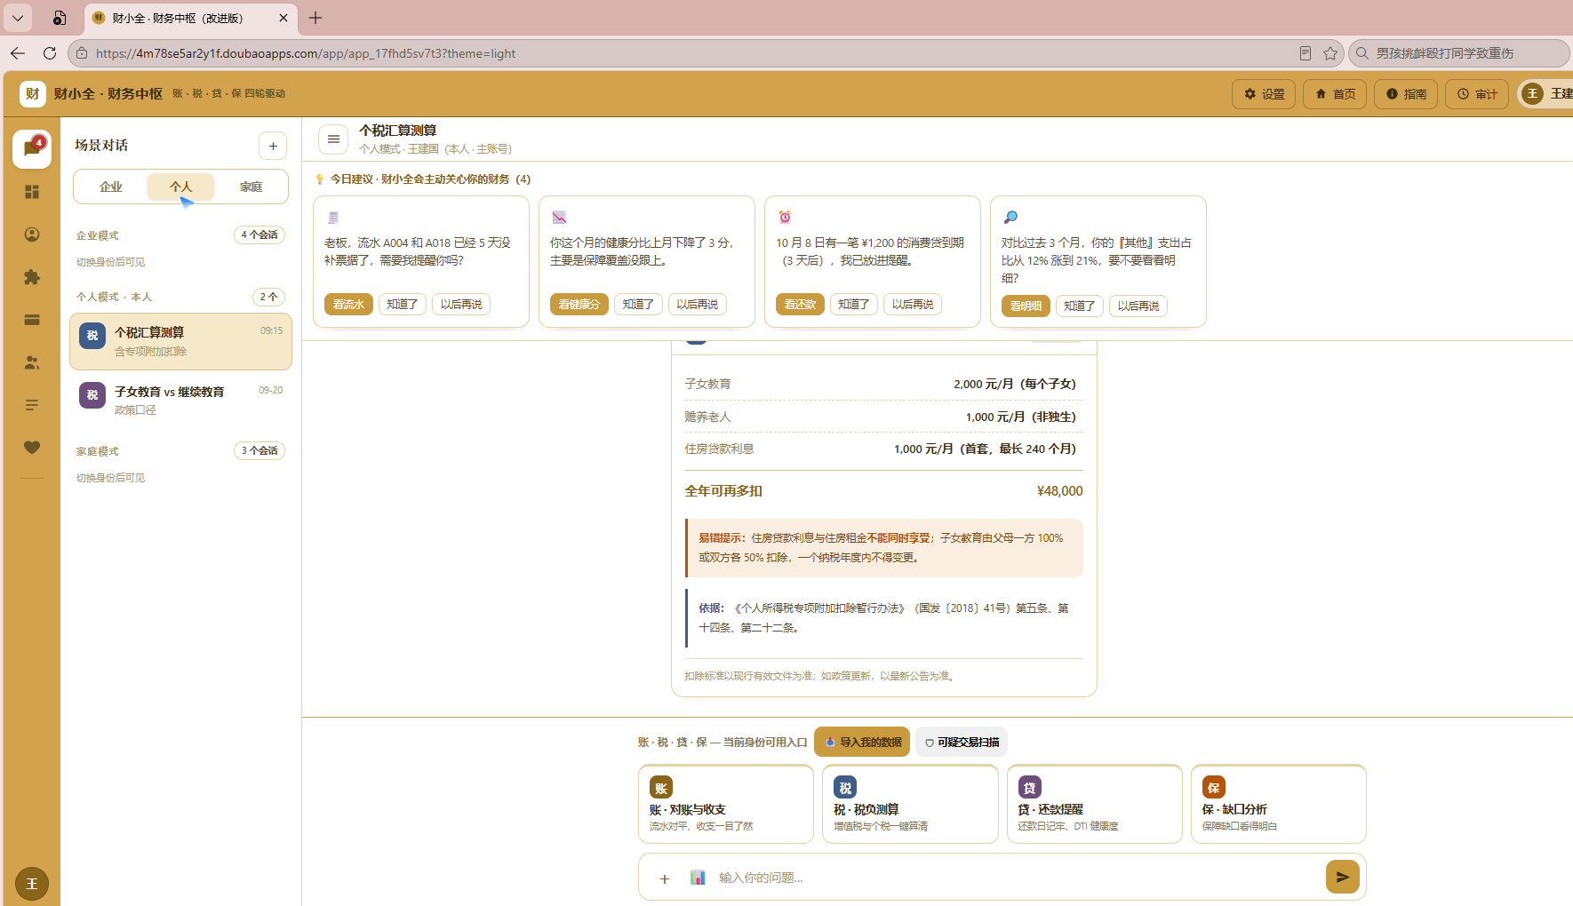
图 9-2 个人模式实际界面：个税汇算测算（王建国·本人）
老年端：独立 H5 页面，子女代授权后老人看到大数字卡片与语音播报，异常交易推送家属，全程只读。

5 创新点与特色

5.1 模式化子账号：一套引擎、按身份出口
现有银行 AI 助手多面向单一用户与单一账户体系，而本项目将企业、个人、家庭三类群体纳入同一套 Agent，通过模式化子账号体系实现权限的天然分层：企业模式设经营者（主账号）、财务、投资人、协作四类角色，个人模式设本人（主账号）与财税顾问，家庭模式设管钱者（主账号）、消费成员与长辈关怀。该设计使同一引擎能够按用户身份自动切换可见数据与可执行操作，无需为三类群体分别建设独立系统。

5.2 四轮驱动共用引擎：账是底座，税贷保从账上长出来
市面上的记账、报税、贷款管理、保险服务是四款独立 App，数据互不相通。本项目让“账”成为统一数据层，税、贷、保三轮共用同一套票据引擎与台账——用户录一次小票，自动对账、自动算税、自动提示保单缴费，真正实现“一处录入、处处复用”。这一设计把金融科技团队的工程能力与财政学团队的税法专业能力结合在一起，形成跨专业壁垒。

5.3 适老副线：只读大字卡片，跨越数字鸿沟
现有适老改造多停留在放大字体层面。本项目在 Agent 出口层单独设置一条只读通道：将账单术语转译为口语化表达、放大关键数字、对大额与异常交易主动推送子女看护端。端侧不发起任何资金操作，从机制上规避资金风险与合规负担。

5.4 安全合规底座实体化：结论可追溯、风险可阻断
金融场景对幻觉抑制、权限边界、风险提示与内容防护有严格要求。本项目将安全合规做成可演示的实体模块：每条结论可点查原始凭证，财税回答必附法规条款，低置信度问题主动拒答，重大操作必须经过安全审批节点。当用户追问“数字从何而来”时，系统可直接调出小票截图与法条原文，将可解释输出落实为可操作功能。

5.5 与通用大模型助手的本质区别
通用聊天机器人在被问及应纳税额时，通常依据训练数据直接给出数字，既无凭证也无条款；本 Agent 的回答路径为：先查询台账，再检索法规库，经规则引擎计算后，输出结论并附凭证编号与法规出处，证据不足时明确拒答。两者在可解释性与可审计性上存在本质区别。

5.6 与现有方案的对比分析
本项目不是要重做一个记账 App，而是在四类现有方案的空白处切入：通用大模型助手、传统记账 App、银行自有 App、专业财税软件。六维对比如下图。
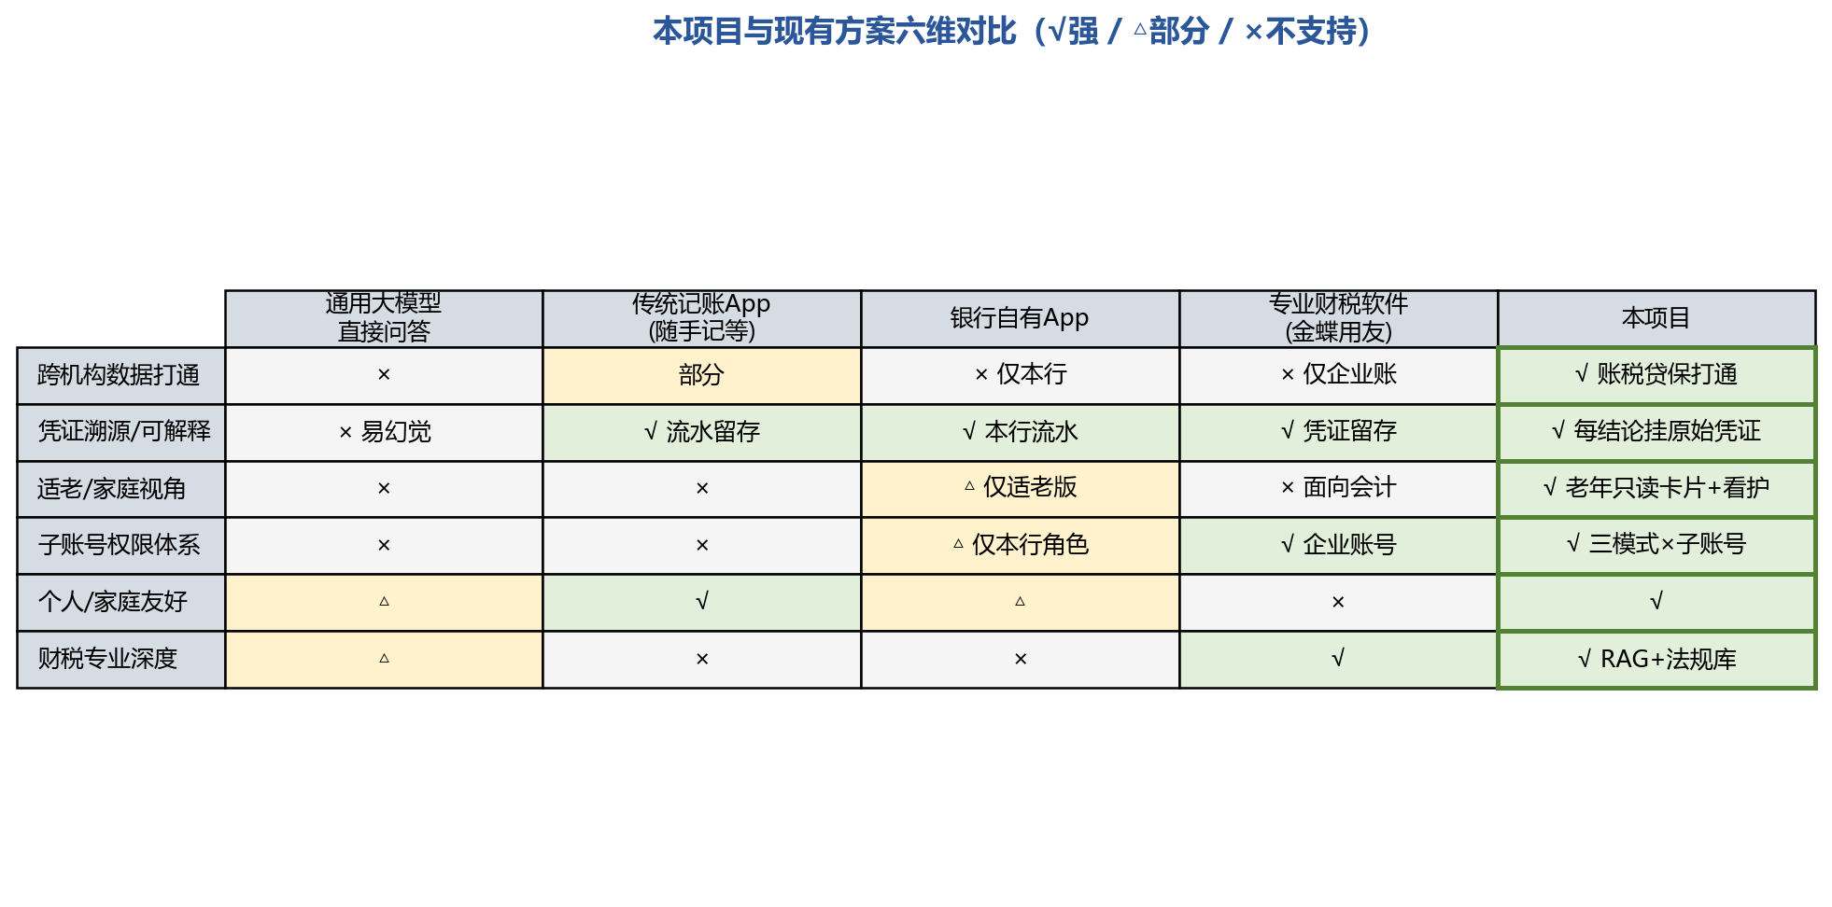
图 8 本项目与现有方案六维对比
对比通用大模型直接问答。通用大模型擅长对话，但不挂凭证、不懂最新税法、无法操作银行业务；本项目把大模型限制在“票据解析 + 自然语言交互”环节，财税计算与结论由规则引擎与 RAG 法规库背书，从架构上消除幻觉。
对比传统记账 App（随手记、挖财等）。记账 App 只解决“账”一环，且需要用户手动录入；本项目自动 OCR 对账，并在账之上长出税、贷、保三轮。
对比银行自有 App。银行 App 只能看本行数据，且界面为单一用户设计；本项目跨机构聚合，并用三模式子账号服务企业与家庭，而不是单一个人。
对比专业财税软件（金蝶、用友）。专业财税软件面向企业会计，门槛高、价格贵；本项目把同样的凭证溯源与合规能力，用自然语言对话的方式带给个体工商户、个人和家庭。

5.7 项目前景与商业化路径
目标市场由三层需求叠加构成：1.25 亿户个体工商户与小微经营者的对账与报税需求[1]；3.23 亿老年人口的适老金融服务缺口[3]；以及数亿家庭在账、税、贷、保四类业务上分散管理的普遍痛点。
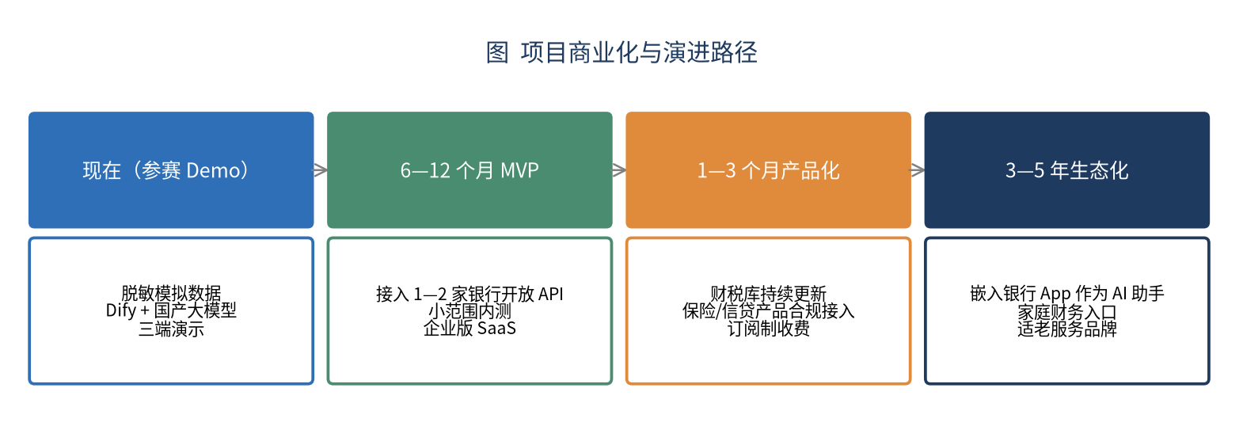
图 9 项目商业化与演进路径
近期（原型 Demo → MVP）。以脱敏数据完成原型开发与内测；逐步接入 1—2 家银行开放 API，面向个体工商户与小型团队开展企业版 SaaS 试用。
中期（产品化）。财税知识库持续更新至全国主要省市口径；在合规框架内对接持牌保险经纪与助贷机构，按订阅费与交易佣金变现；个人版基础功能免费，家庭看护、专业报税等高级功能付费。
远期（生态化）。作为 AI 助手嵌入银行 App，成为银行服务小微与家庭的底层能力；适老副线可单独成为养老金融服务入口，与社区、保险机构合作。
本项目的壁垒不在单一算法，而在跨机构数据打通、财税专业知识库与可审计权限体系三者的组合；一旦完成从脱敏原型到真实 API 的替换，即可沿图 9 路线逐步产品化。
收入模式设想：企业版按坐席订阅收费（参考小微企业SaaS定价）；个人版基础功能免费，高级报税、家庭看护等功能按月付费；未来可对接持牌机构，按合规推荐的交易佣金变现。差异化竞争点：本项目不是通用财务工具，而是“可审计的财务AI助手”——每一个结论都能追溯到原始凭证和法规条文，这是银行级合规场景的核心要求，也是与通用记账App和大模型助手的本质区别。

6 实施计划
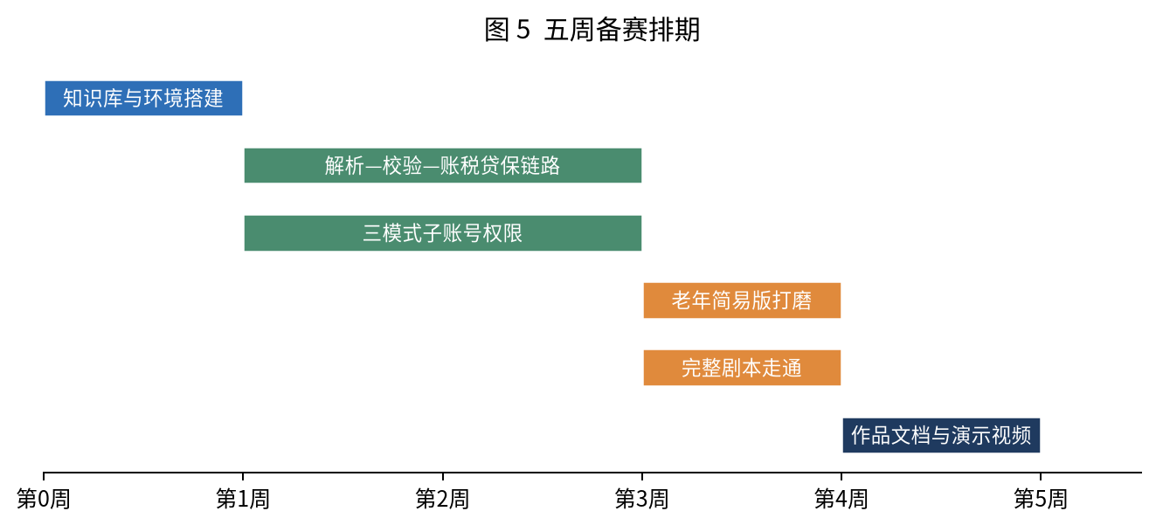
图 10 五周开发排期
表 2 五周开发排期（至原型交付）
阶段 | 时间 | 主要工作 | 里程碑产出
阶段一 | 第 1 周 | 整理财税法规、账单语义、票据样本、产品规则知识库；搭建 Dify 与 OCR、大模型环境 | 知识库与环境就绪
阶段二 | 第 2—3 周 | 打通解析—校验—账税贷保链路；实现三模式子账号权限；接入税费测算 | 三模式可运行原型
阶段三 | 第 4 周 | 老年简易版打磨；用脱敏示例数据走通完整剧本；编写演示脚本 | 完整用户路径演示
阶段四 | 第 5 周 | 撰写项目介绍与技术文档；录制演示视频；打包交付 | 原型全套材料

7 团队分工与保障
表 3 团队分工
分工线 | 主要职责
产品与演示 | 需求梳理、演示剧本、项目介绍与现场演示
财税政策 | 法规库整理、税费测算口径、政策溯源与合规边界
智能体工程 | Dify 工作流、OCR 与多模态解析、Mock API、权限体系
前端演示 | IM/网页交互、老年简易版界面、演示视频制作
保障措施：代码与工作流统一用 Git 或平台协作共享，保证团队成员可并行迭代；每周同步一次进度，按里程碑验收；关键数据与口径统一记录，确保演示可复算、可追溯。

8 风险分析与应对
表 4 主要风险与应对策略
风险项 | 应对策略
小票/截图 OCR 识别精度不足 | 规则兜底 + 大模型语义补全，低置信度转人工确认，不强行作答
真实经营与账单数据难以获取 | 使用脱敏模拟数据，附数据口径说明，金额现场可复算
财税规则存在地区差异与更新 | 只做确定性强的全国通用规则，引用官方口径并标注“以税务机关为准”
三模式范围过大导致演示分散 | 企业模式为主线，个人与家庭模式各用一步串讲，共用同一引擎不重复建设
信贷与保险建议合规边界 | 全程模拟环境、不执行资金操作、不承诺收益，结论标注参考性质

9 结语
账税贷保 · 全维财务中枢 Agent 以“一个中枢、三种模式、四轮驱动、一重护栏”回应企业、个人、家庭三类群体的财务分散痛点：在功能上打通账、税、贷、保，在部署上以单HTML页面直连国产大模型API加MySQL 8.0关系数据库轻量落地，在呈现上以Web管理台、IM对话、老年H5关怀模式三端覆盖不同用户，在金融合规上坚守“不碰真实资金、结论必附凭证、低置信度拒答”的红线。方案将创新点落在可演示、可审计、可复算的工程事实上，兼具专业性与落地性。

参考文献
[1] 国家市场监督管理总局. 2025年个体工商户发展稳中向好[EB/OL]. (2026-03-26). https://www.samr.gov.cn/xw/sj/art/2026/art_2419444036874a609ccf41e23f9cdd48.html.
[2] 中国政府网. 图表：2025年我国新设个体工商户超1600万户[EB/OL]. (2026-03-27). https://www.gov.cn/zhengce/jiedu/tujie/202603/content_7063951.htm.
[3] 民政部, 全国老龄工作委员会办公室. 2025年度国家老龄事业发展公报[R/OL]. (2026-07-31). https://www.mca.gov.cn/n2623/n2684/n2703/c1662004999980012271/content.html.
[4] 全国人民代表大会常务委员会. 中华人民共和国个人所得税法(2018年第七次修正)[Z]. 2018-08-31. http://www.npc.gov.cn/npc/c2/c30834/201905/t20190521_281570.html.
[5] 国务院. 关于印发个人所得税专项附加扣除暂行办法的通知: 国发〔2018〕41号[Z]. 2018-12-13. https://www.gov.cn/zhengce/content/2018-12/22/content_5351181.htm.
[6] 国家税务总局. 关于贯彻执行提高个人所得税有关专项附加扣除标准政策的公告: 国家税务总局公告2023年第14号[Z]. 2023-08-31. https://www.gov.cn/zhengce/zhengceku/202309/content_6901454.htm.
说明：财税规则以国家税务总局现行有效规定为准；本项目原型全程使用脱敏或模拟数据，不触碰真实资金与真实账户。
附录 项目资源
项目演示网页（可交互体验）：https://4m78se5ar2y1f.doubaoapps.com/app/app_17fhd5sv7t3
该网页为单HTML应用，内置系统提示词、财税知识库与12轮多轮上下文，浏览器打开即可体验企业模式、个人模式、家庭模式（关怀模式）三种出口，以及账、税、贷、保四轮驱动的完整问答流程。
配套交付文件清单：
1. 财小全-工作流程图-交付包：含7张核心流程图（全局工作流程、系统部署链路、用户问答主流程、四轮驱动泳道、子账号审批权限、合规红线风险分级、财务健康分）的Mermaid源码与PNG渲染图；
2. 财小全-ER图部署包：含完整ER图交互HTML页面、MySQL 8.0建表SQL脚本、ER图数据JSON、配置方案文档与原件对照审计报告；
3. 项目演示网页：单HTML应用，直连DeepSeek API，支持企业/个人/家庭三种模式切换。

